Звіт
про результати опитування здобувачів освіти у ВСП «Охтирський фаховий коледж СНАУ»» щодо розуміння структури та змісту освітньо-професійної програми «Економіка».

Опитування здобувачів освіти проводилося з метою встановлення ступеня розуміння Критерію : «Організація прийому на навчання за освітньо-професійною програмою та визнання результатів навчання, отриманих в інших закладах освіти»
Мета опитування:
- Оцінити рівень поінформованості здобувачів освіти щодо правил, процедур і умов вступу на освітньо-професійну програму.
- З'ясувати ефективність роботи приймальної комісії та доступність інформації про вступ для абітурієнтів.
- Визначити, наскільки студентам зрозумілі вимоги до попередньої освіти, порядок подання документів і критерії зарахування.
- Виявити обізнаність студентів щодо можливостей академічної мобільності (здобуття частини програми в іншому ЗВО) та визнання результатів неформальної освіти.
- Перевірити рівень ознайомлення здобувачів освіти з процедурою відрахування, її прозорістю та доступністю для розуміння.
Інструментарій дослідження: анкета надавалась через сервіс Google для здобувачів освіти.
Для проведення опитування була розроблена та затверджена у встановленому порядку анкета, яка охоплювала важливі для формування загальної оцінки блоки питань.
Респонденти: опитування проводилось серед здобувачів освіти першого, другого, третього курсів, які здобувають освіту за освітньо-професійною програмою «Економіка».
В опитуванні взяли участь 34 здобувачів освіти

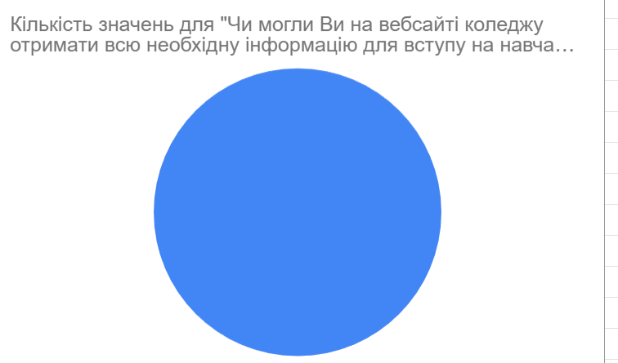

Результати опитування свідчать, що вебсайт повністю виконує свою інформаційну функцію. Усі студенти вказали, що потрібна інформація була.

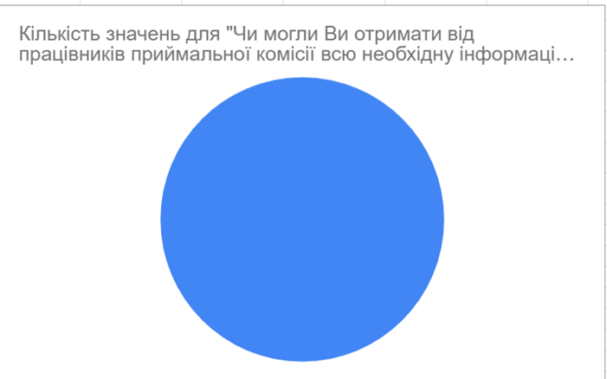

Результати опитування свідчать про те, що Приймальна комісія працює ефективно, вступники повністю задоволені рівнем консультування

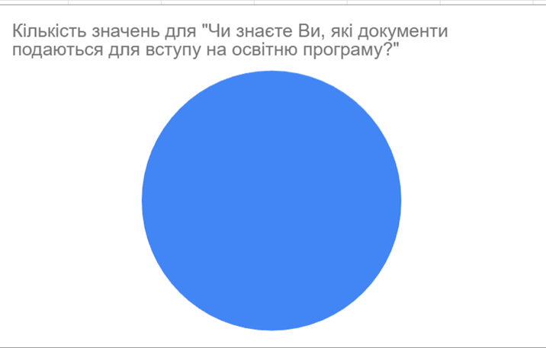

Результати опитування свідчать про те, що процедура подачі документів була зрозумілою та чітко пояснена.

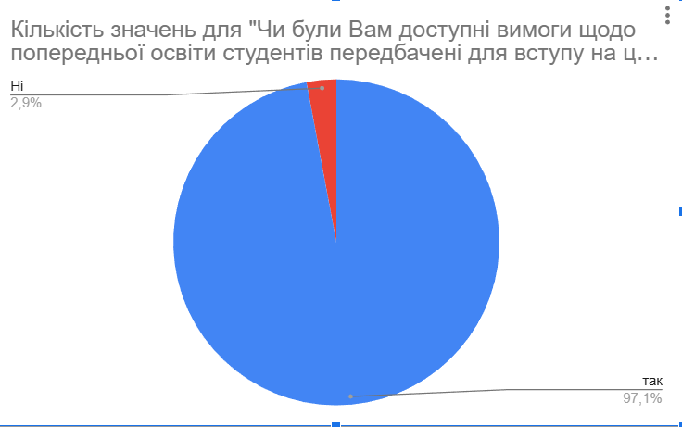

Результати опитування свідчать про те, що Переважна більшість ознайомлені з вимогами; 1 особа, ймовірно, пропустила інформацію або не зрозуміла її.

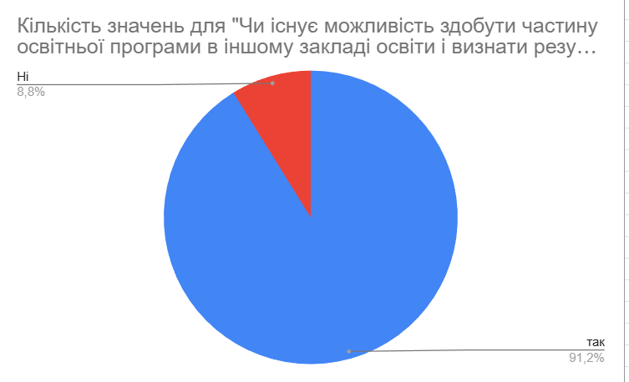

Результати опитування свідчать про те, що 91% опитаних мають високий рівень обізнаності щодо академічної мобільності, але 3 особи не знають про цю можливість

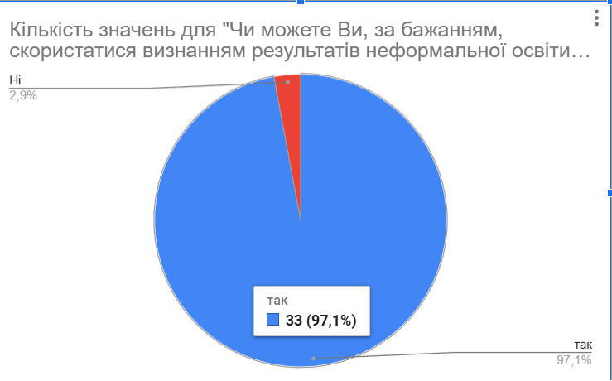

Результати опитування свідчать про те, що 97% опитаних знають про можливість визнання результатів неформальної освіти. Водночас варто наводити більше прикладів реалізації на практиці.

Результати проведеного аналізу показали:
- Інформація про вступ та організацію прийому подана чітко, вчасно та зрозуміло — як на сайті, так і працівниками приймальної комісії.
- Більшість здобувачів освіти знають про можливості визнання результатів іншого навчання, а також неформальної освіти.
- Питання академічної мобільності та відрахування потребують додаткової уваги, зокрема – роз’яснення в адаптаційний період для нових студентів.

